**ĐẠI HỌC ĐÀ NẴNG  
TRƯỜNG ĐẠI HỌC SƯ PHẠM KỸ THUẬT**

**KHOA: CÔNG NGHỆ SỐ**



**LẬP TRÌNH TRÊN ĐIỆN THOẠI DI ĐỘNG**

ĐỀ TÀI: APP THƯƠNG MẠI ĐIỆN TỬ - BÁN ĐỒ CÔNG NGHỆ

Họ tên sinh viên : Võ Phong Nhã  
Ngô Anh Quân  
Lê Văn Long  
Phan Quang Nhã  
Đoàn Thái Phiên

Lớp học phần : 122LTTD03

Giảng viên hướng dẫn : ThS. Đỗ Phú Huy

***Đà Nẵng, tháng 03 năm 2022***

***Mục lục***

Chương I: THÔNG TIN ĐỀ TÀI 4

I. Tổng quan: 4

1. Đặt vấn đề: 4

2. Tên đề tài: App thương mại điện tử - bán hàng công nghệ 4

3. Thông tin đề tài: 4

Chương II: TỔNG QUAN HỆ THỐNG 5

I. Chức năng: 5

II. Giao diện: 5

III. Hình ảnh giao diện 5

1. Giao diện app 5

2. Giao diện đăng nhập 6

3. Giao diện đăng ký 7

4. Giao diện quên mật khẩu 8

5. Giao diện trang chủ - Home 9

6. Giao diện trang chủ - Đơn hàng 10

7. Giao diện trang chủ - Thông báo 11

8. Giao diện trang chủ - Quản lý cá nhân 12

9. Giao diện chỉnh sửa thông tin cá nhân 13

10. Giao diện quản lý sản phẩm của mình 14

11. Giao diện thêm sản phẩm 15

12. Giao diện chỉnh sửa sản phẩm 16

13. Giao diện xem chi tiết sản phẩm của mình 17

14. Giao diện xem chi tiết sản phẩm của shop người khác 18

15. Giao diện khi có tin nhắn đến 19

16. Giao diện tin nhắn 20

17. Giao diện nhắn tin 22

18. Giao diện giỏ hàng 23

19. Giao diện tìm kiếm 24

20. Tổ chức dữ liệu trên firebase 25

IV. Với sự hỗ trợ của 26

V. Thông tin thêm: 26

1. THÔNG TIN ĐỀ TÀI
   1. Tổng quan:
      1. Đặt vấn đề:

Hiện nay, vẫn còn các cửa hàng chưa có hệ thống bán hàng online điều đó ảnh hưởng đến doanh thu, trong khi điện thoại thông minh chạy hệ điều hành android đã trở nên quá phổ biến, hầu như mỗi nhân viên đều sở hữu một thiết bị, chi phí mạng 3G,4G ngày càng rẻ, môi trường làm việc trong cửa hàng luôn có mạng Wifi tiện cho việc kết nối giao tiếp. Tuy nhiên, chưa có những ứng di động dụng hỗ trợ cho doanh nghiệp bán hàng. Trên thị trường có một số công ty đưa ra giải pháp phần mềm nhưng yêu cầu phải mua thiết bị chuyên dụng, chi phí lắp đặt cao, trả phí sử dụng hàng tháng khiến các các của hàng có quy mô vừa và nhỏ khó tiếp cận. Từ đó nhóm sinh viên NLPQ cho ra đời app bán hàng công nghệ.

* + 1. Tên đề tài:  
       App thương mại điện tử - bán hàng công nghệ
    2. Thông tin đề tài:
* Ngôn ngữ code: Java
* Cơ sở dữ liệu: SQLite, dùng Firebase để lưu trữ.
* Công cụ hổ trợ: Android Studio

1. TỔNG QUAN HỆ THỐNG
   1. Chức năng:

* Đăng nhập/ đăng kí
* Lấy lại mật khẩu
* Xem thông tin sản phẩm
* Quản lí sản phẩm
* Quản lí giỏ hàng
* Chat giữa các người dùng
* Đặt hàng
* Tìm kiếm sản phẩm
* Cập nhật thông tin cá nhân
  1. Giao diện:
* Đăng nhập
* Đăng kí
* Quên mật khẩu
* Trang chính (5 thành phần)
  + Trang chủ
  + Đơn hàng
  + Yêu thích
  + Thông báo
  + Profile
* Chat
* Giỏ hàng
* Quản lí sản phẩm
* Quản lí đơn hàng
  1. Hình ảnh giao diện
     1. Icon app

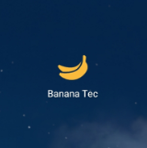

* + 1. Giao diện đăng nhập

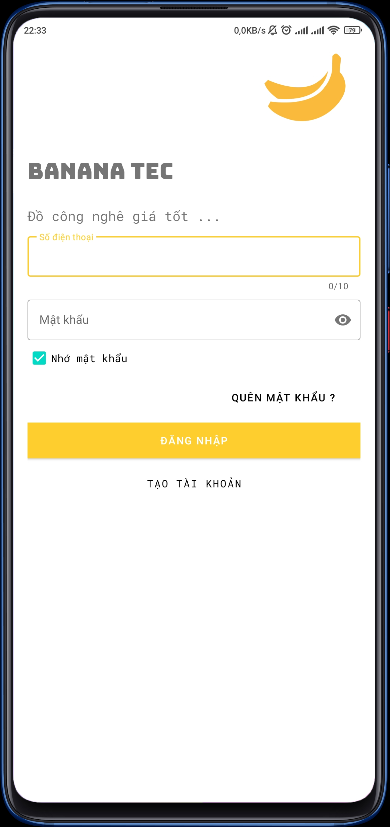

* + 1. Giao diện đăng ký

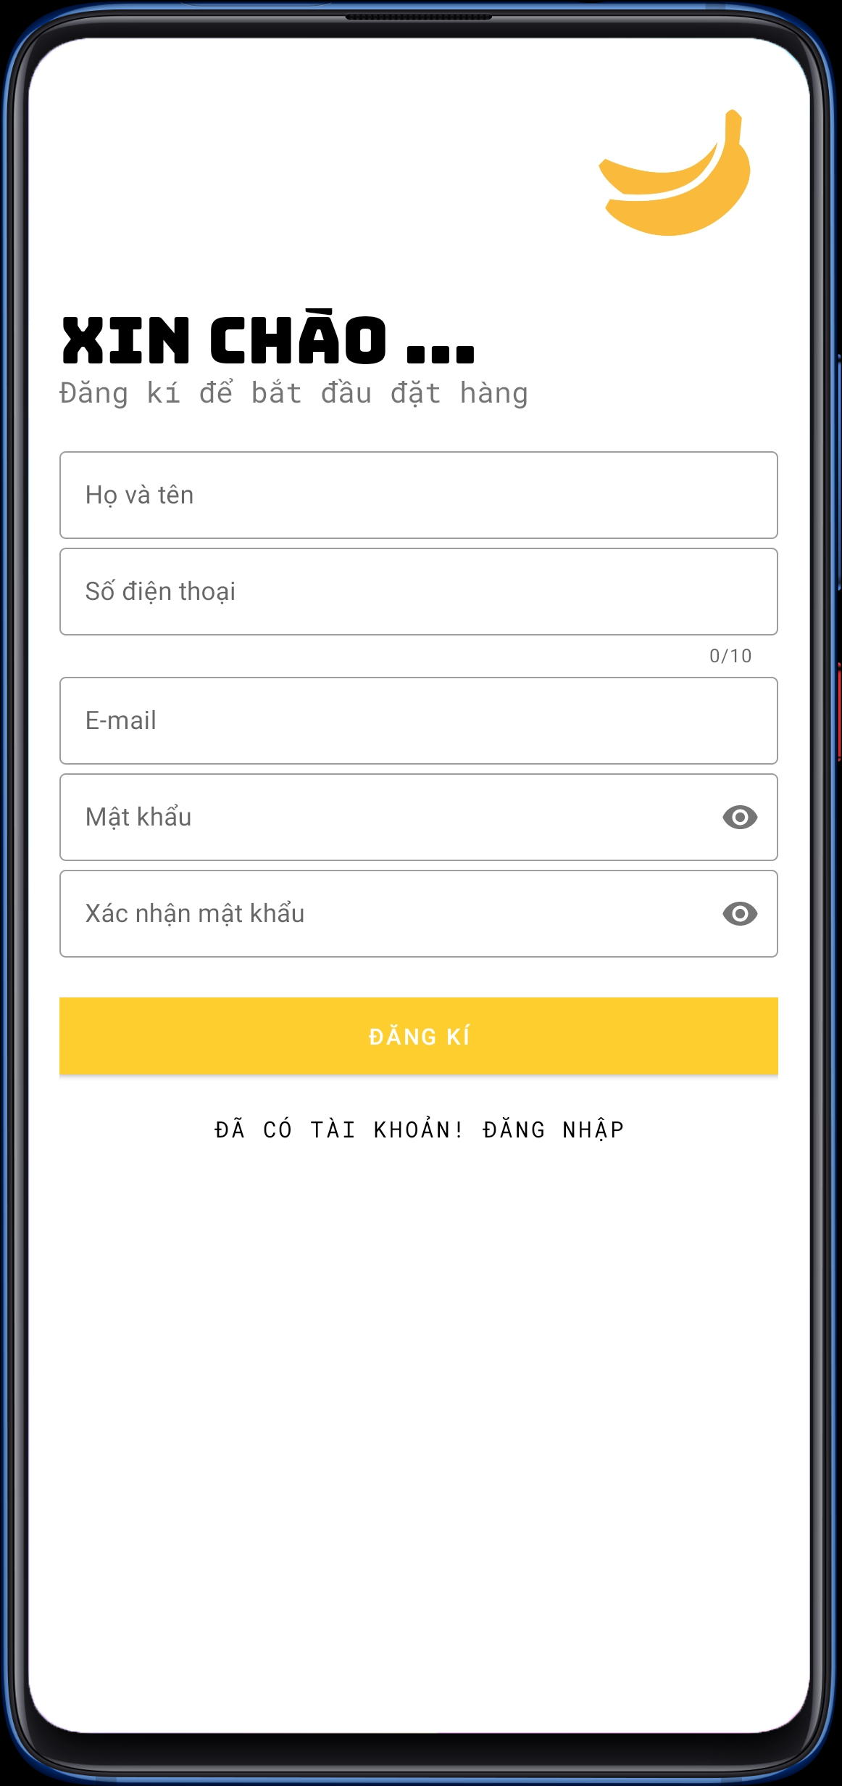

* + 1. Giao diện quên mật khẩu

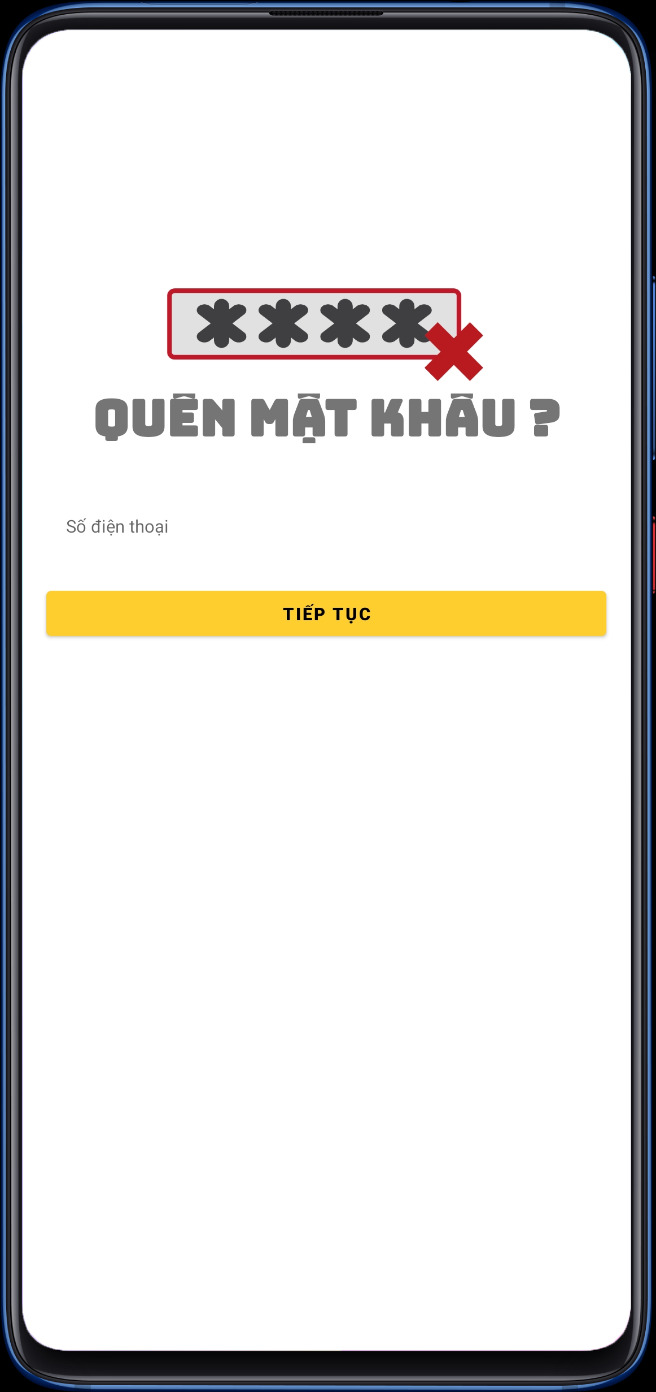

* + 1. Giao diện trang chủ - Home

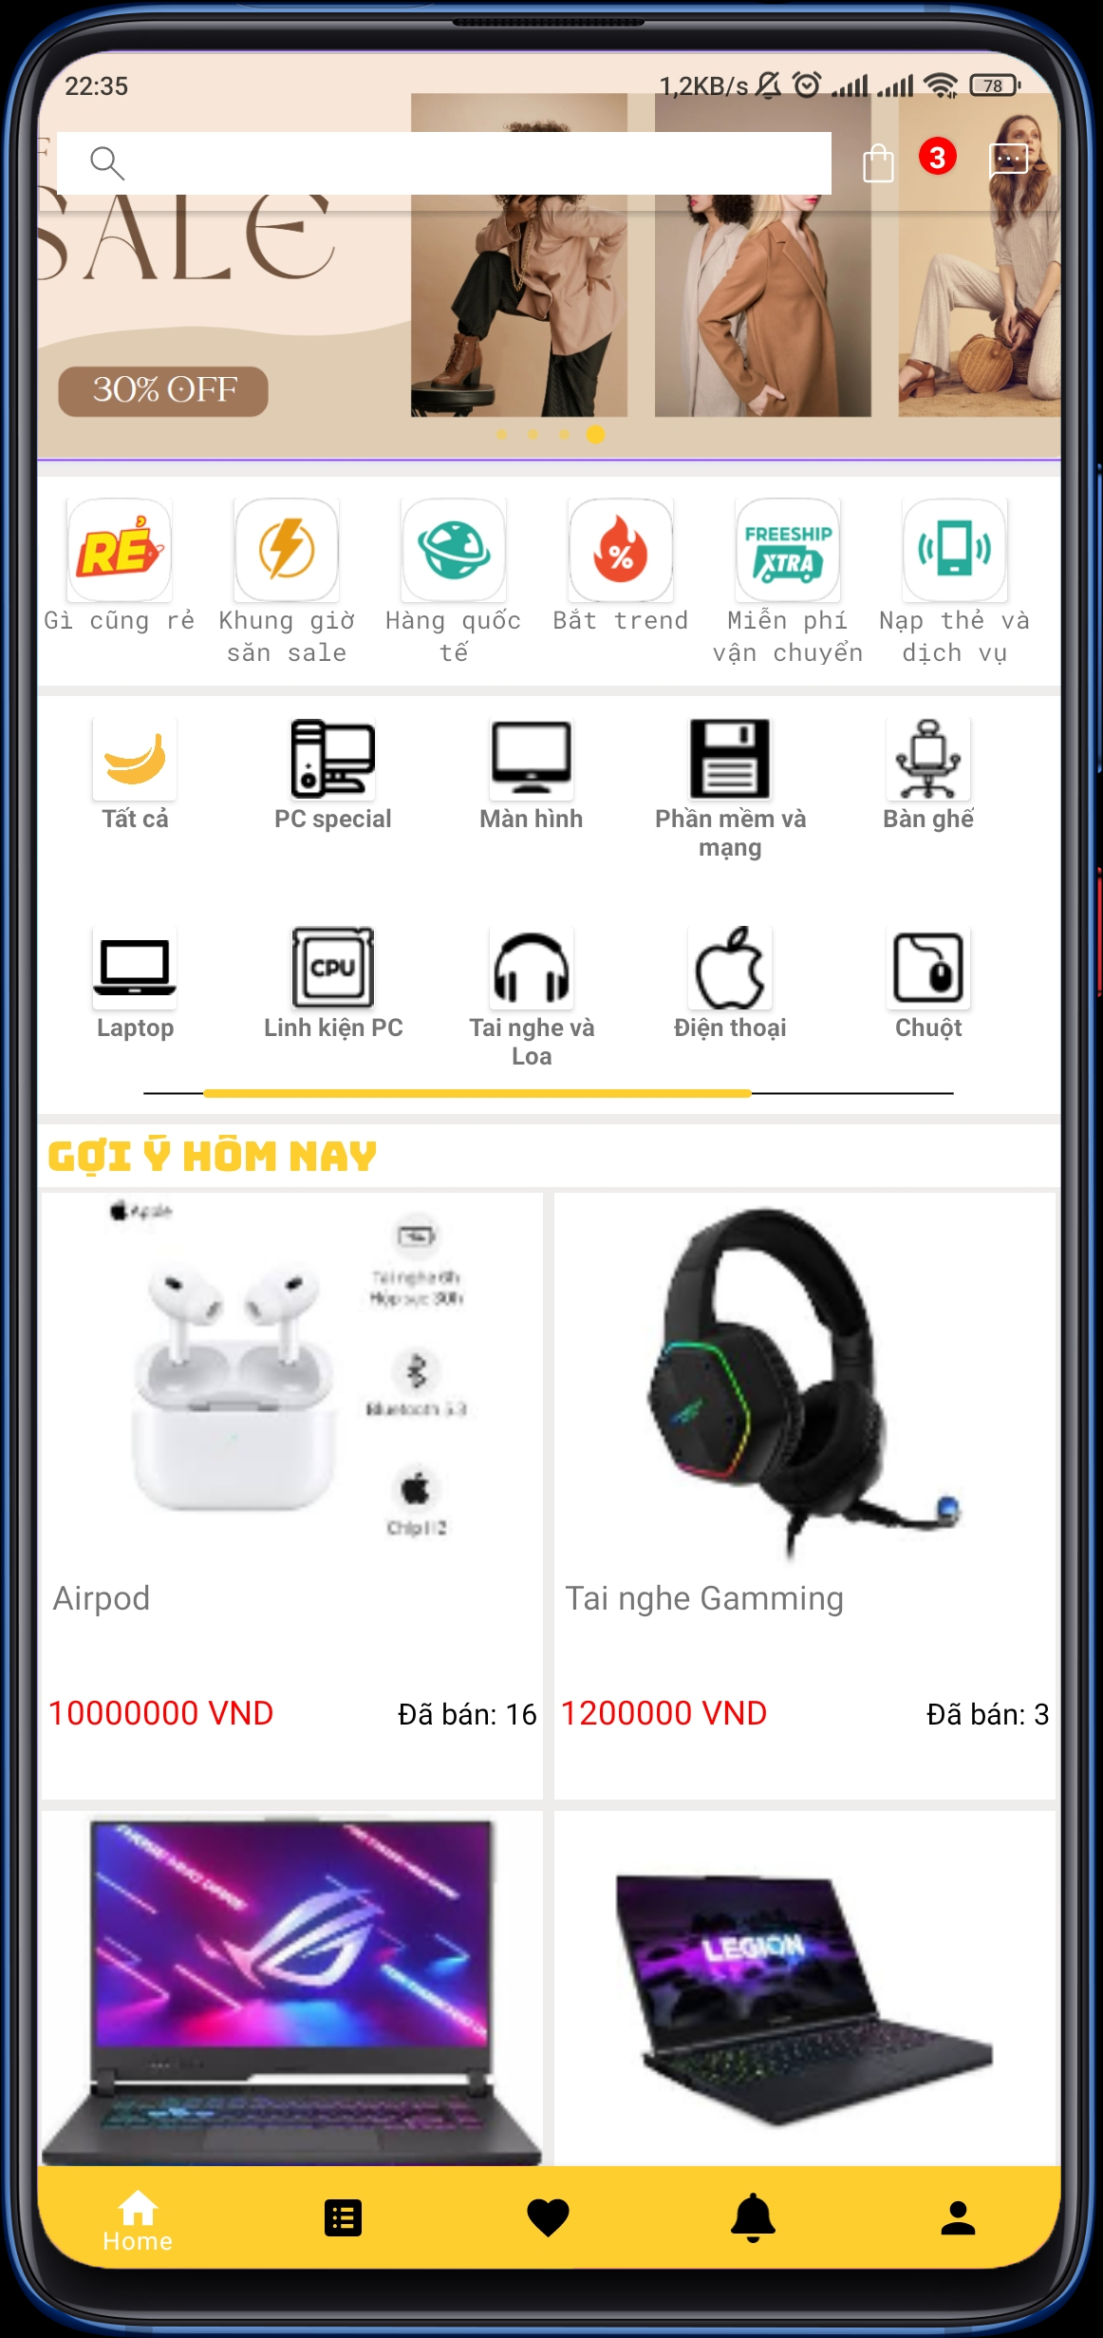

* + 1. Giao diện trang chủ - Đơn hàng

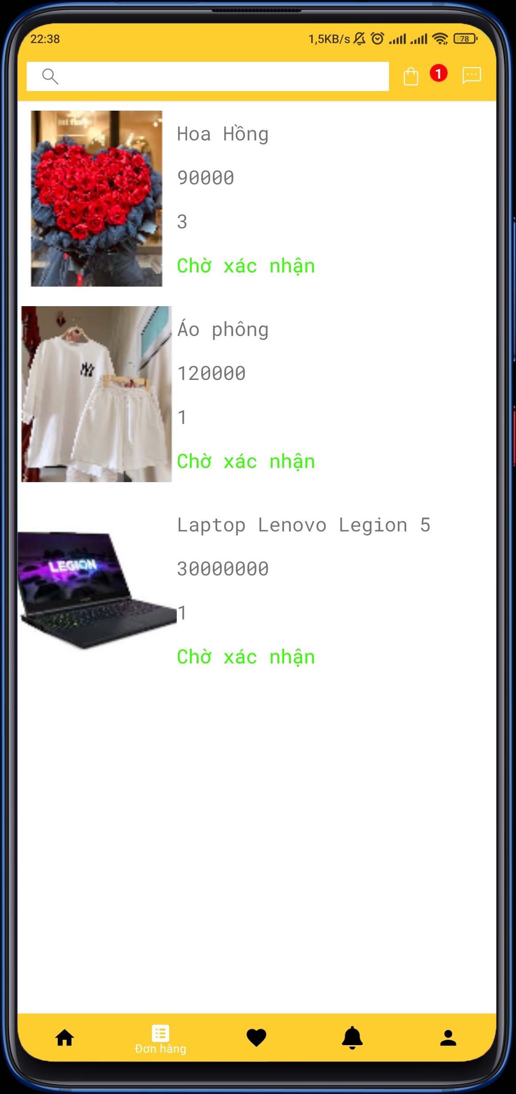

* + 1. Giao diện trang chủ - Thông báo

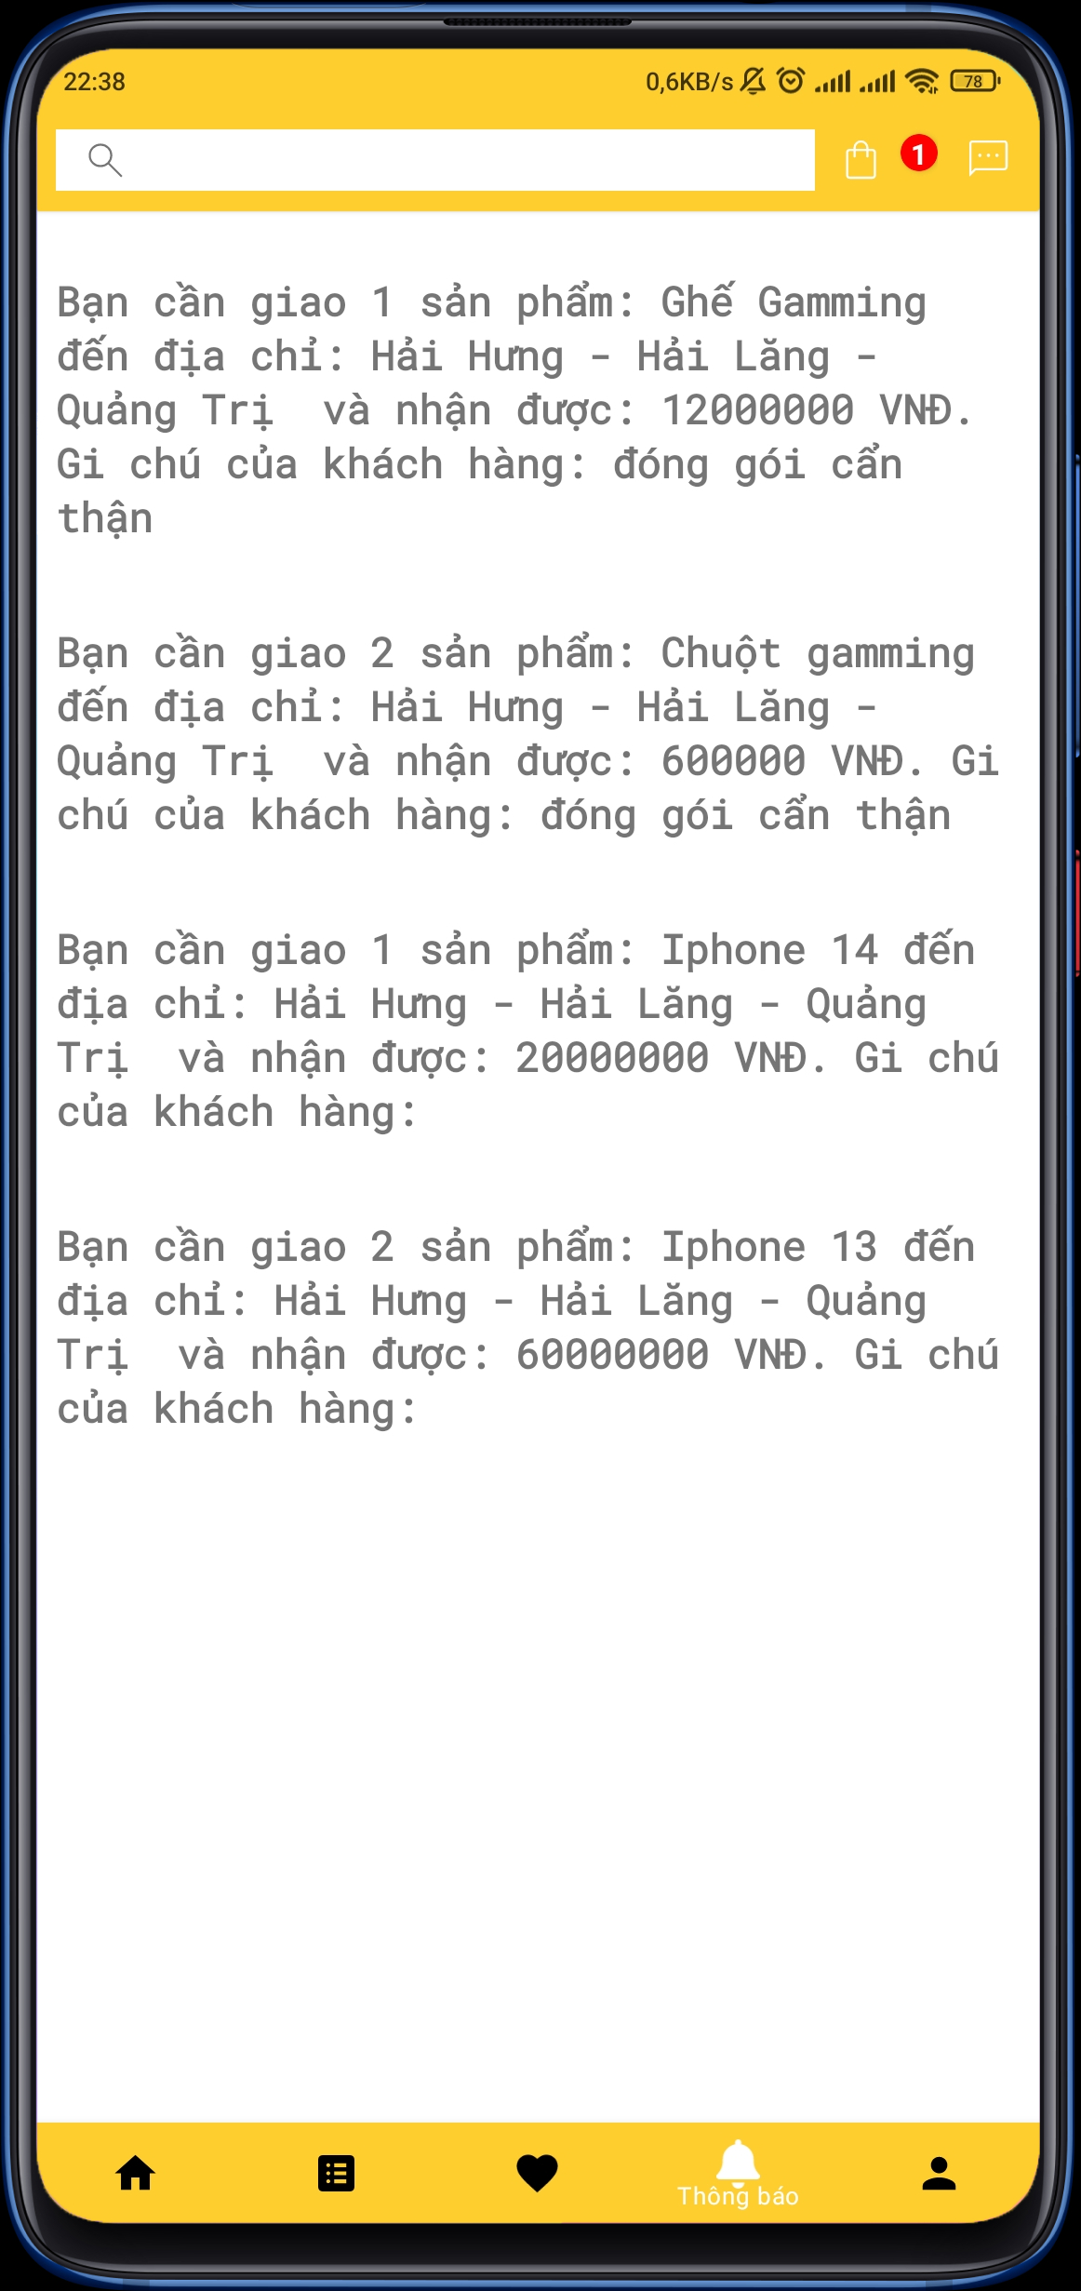

* + 1. Giao diện trang chủ - Quản lý cá nhân

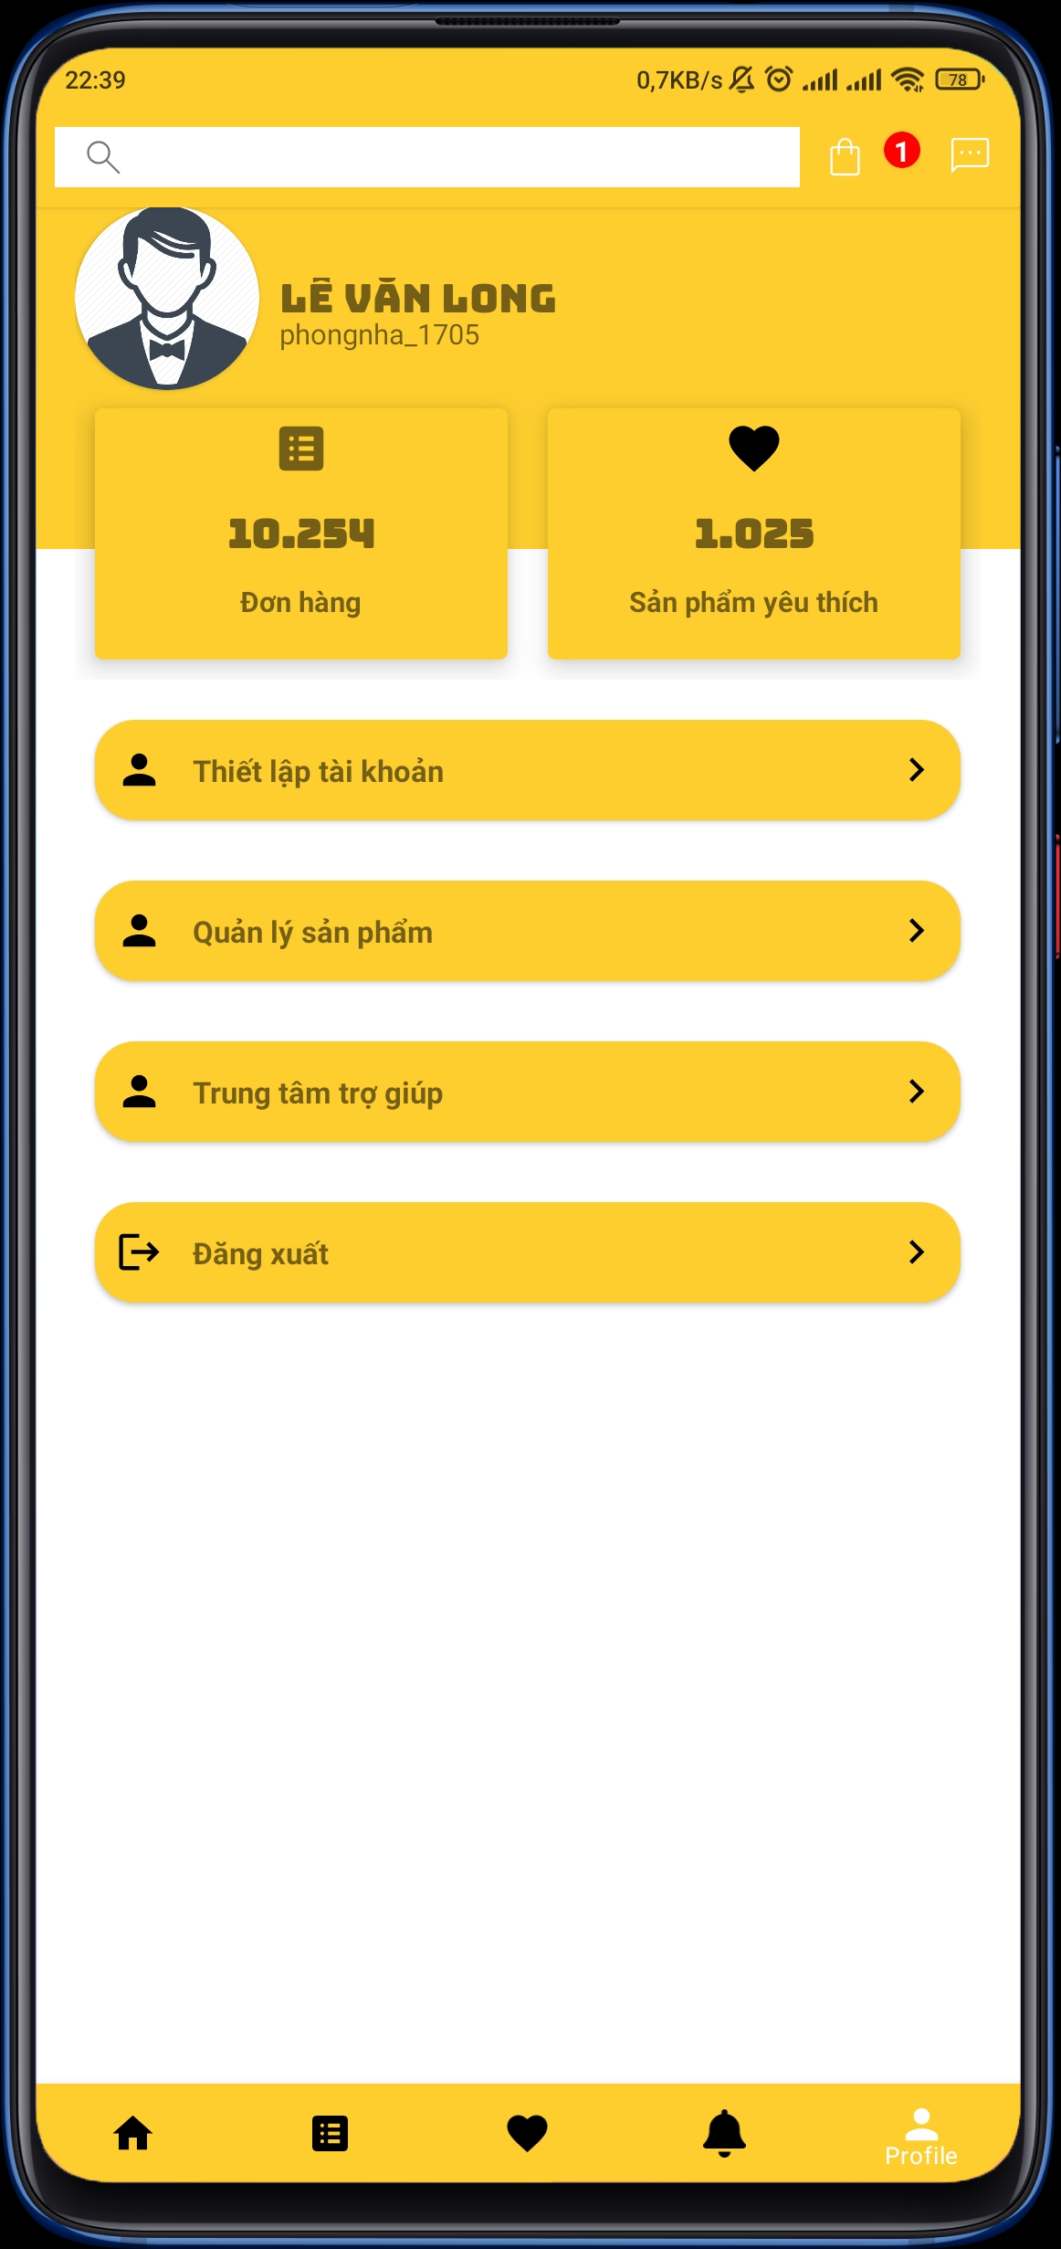

* + 1. Giao diện chỉnh sửa thông tin cá nhân

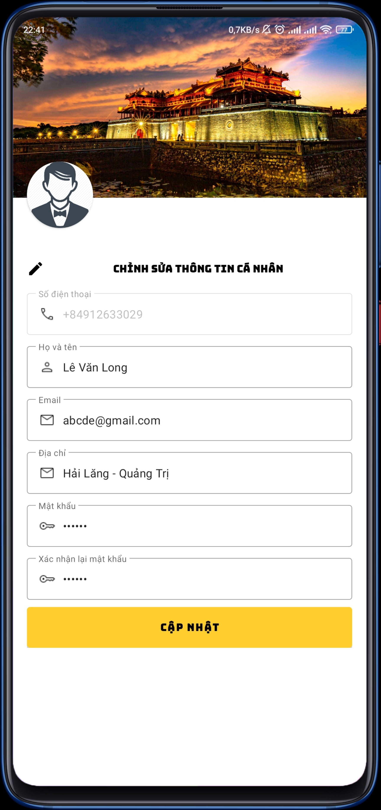

* + 1. Giao diện quản lý sản phẩm của mình

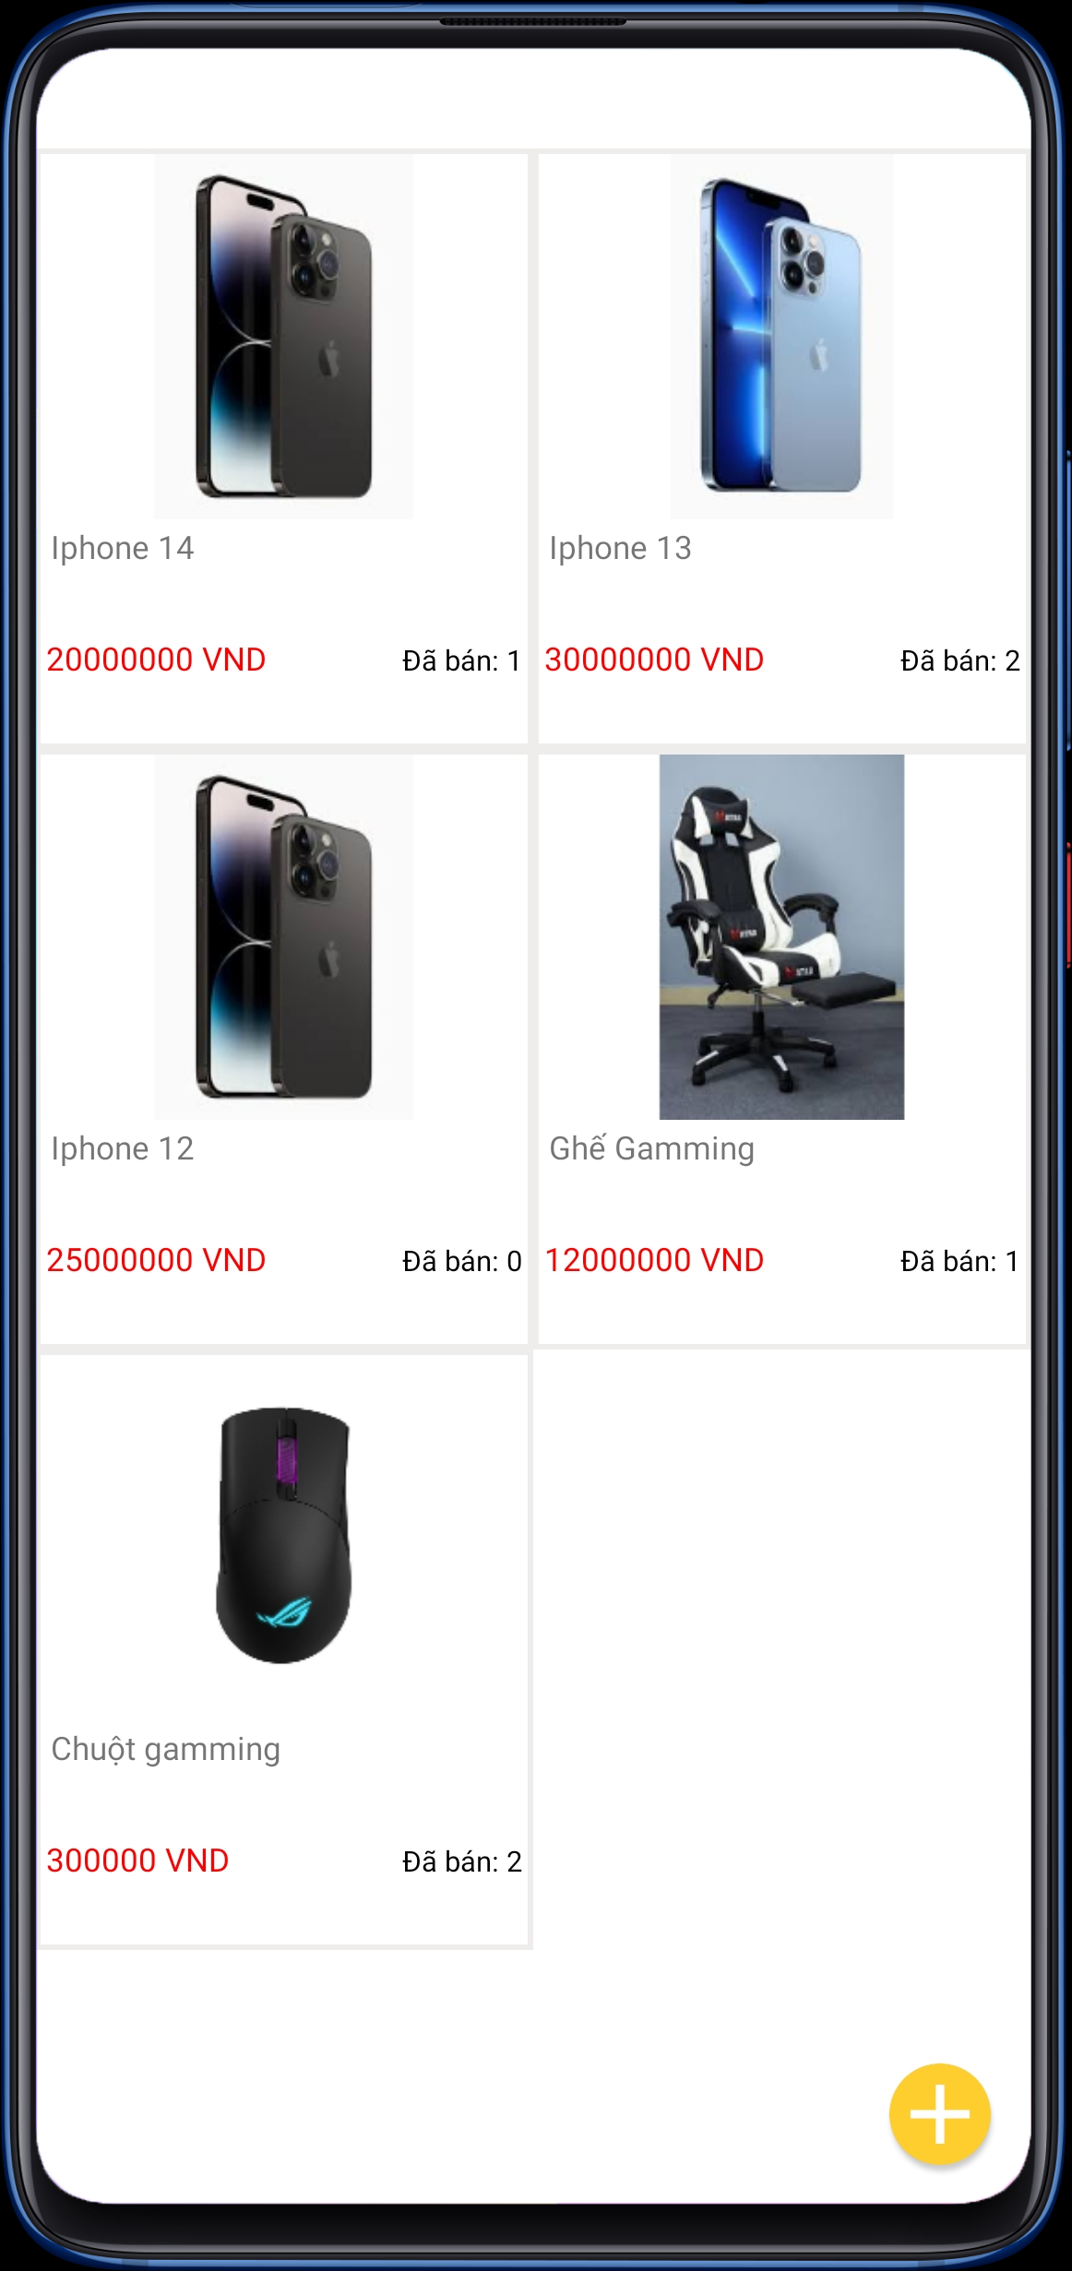

* + 1. Giao diện thêm sản phẩm

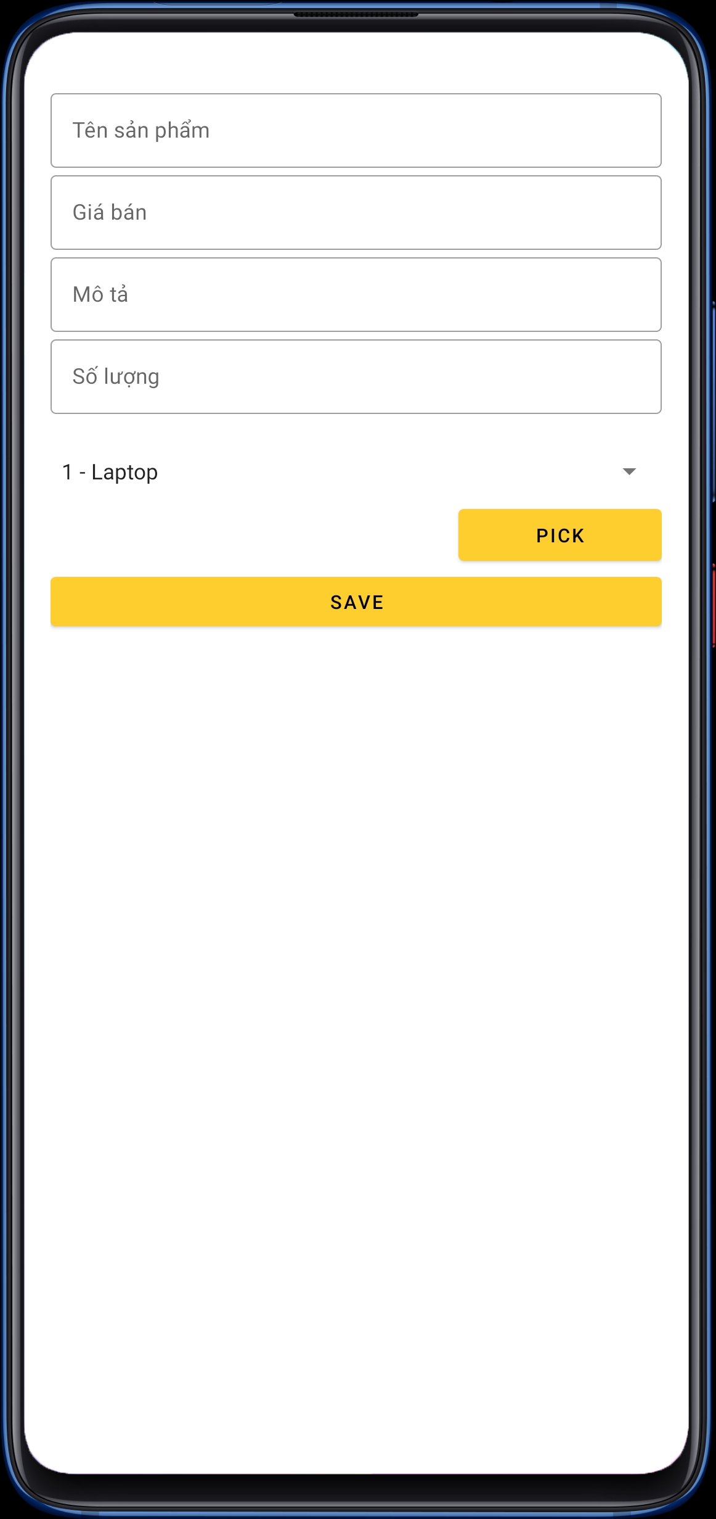

* + 1. Giao diện chỉnh sửa sản phẩm

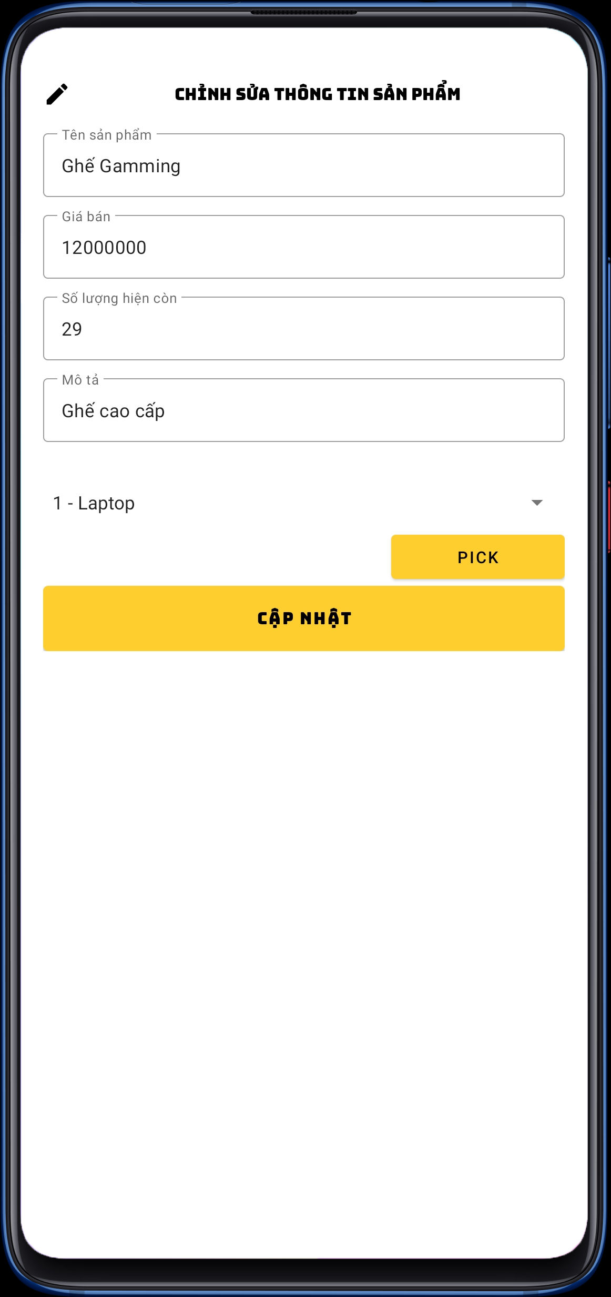

* + 1. Giao diện xem chi tiết sản phẩm của mình

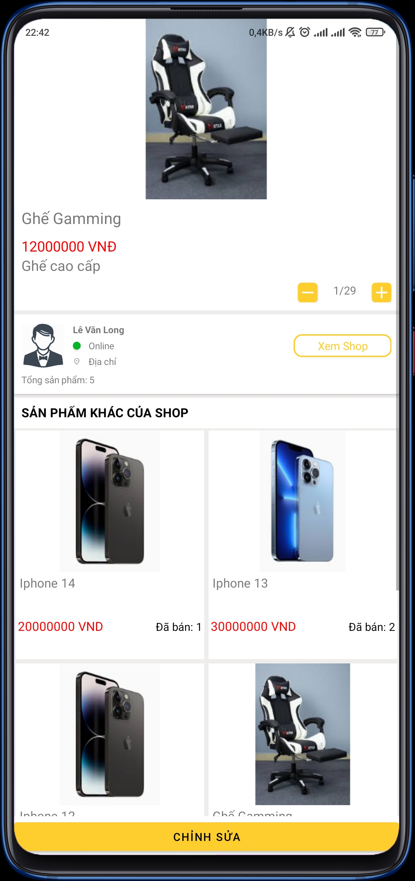

* + 1. Giao diện xem chi tiết sản phẩm của shop người khác

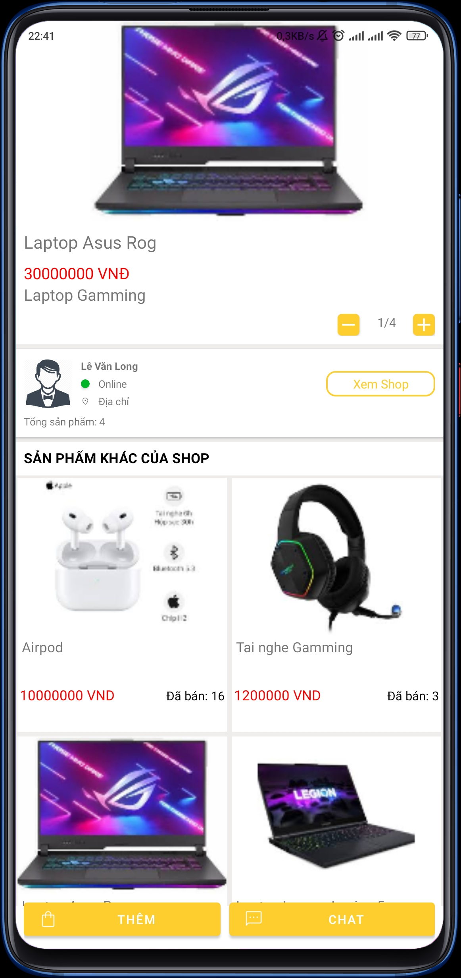

* + 1. Giao diện khi có tin nhắn đến

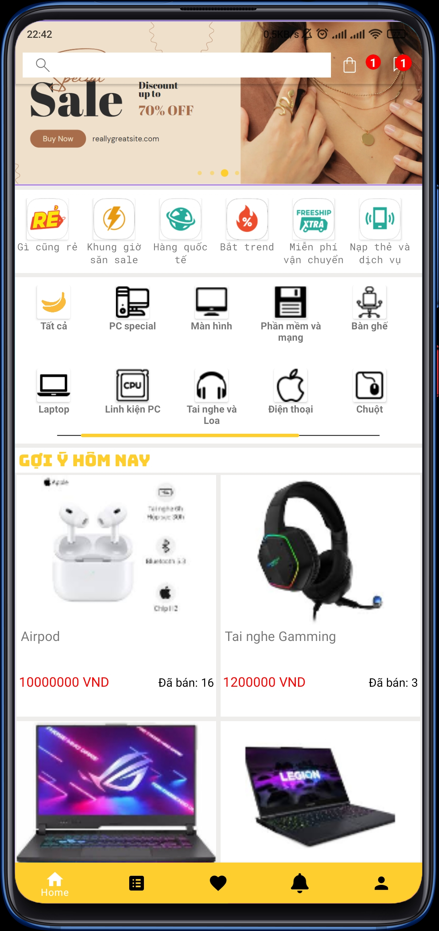

* + 1. Giao diện tin nhắn

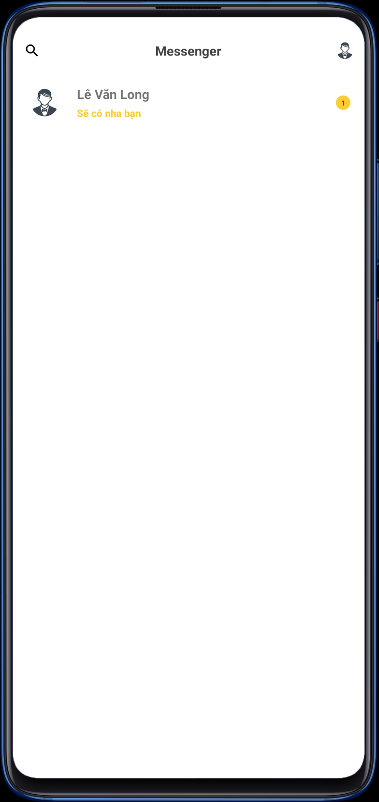Chưa xem:

Đã xem

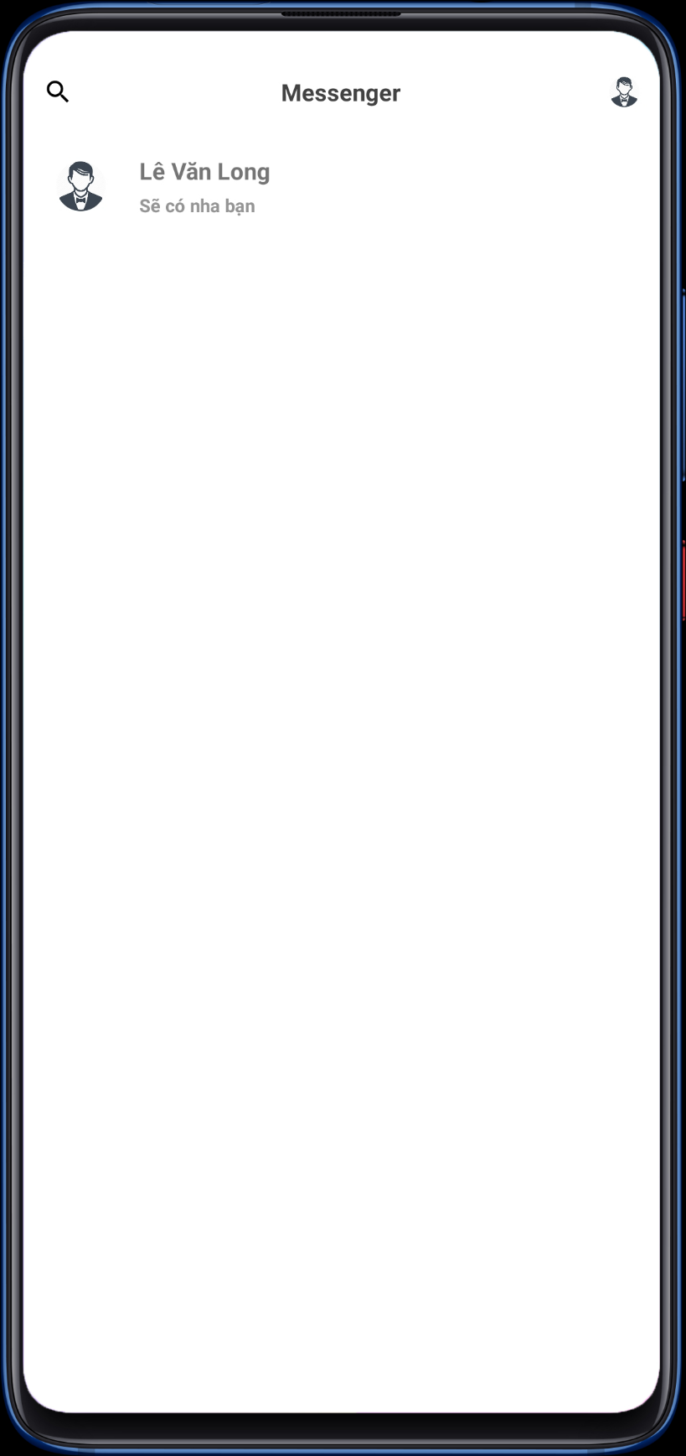

* + 1. Giao diện nhắn tin

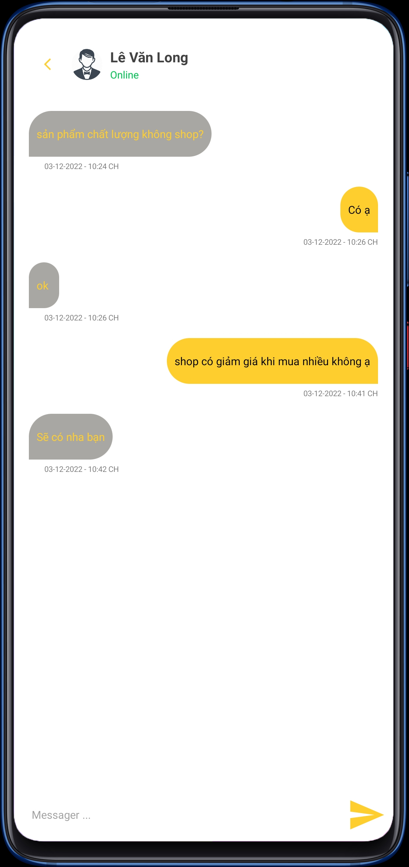

* + 1. Giao diện giỏ hàng

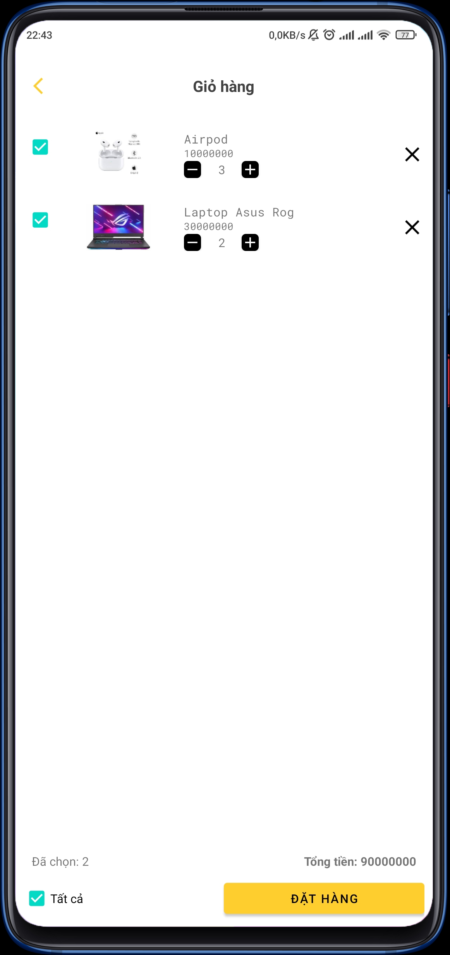

* + 1. Giao diện tìm kiếm

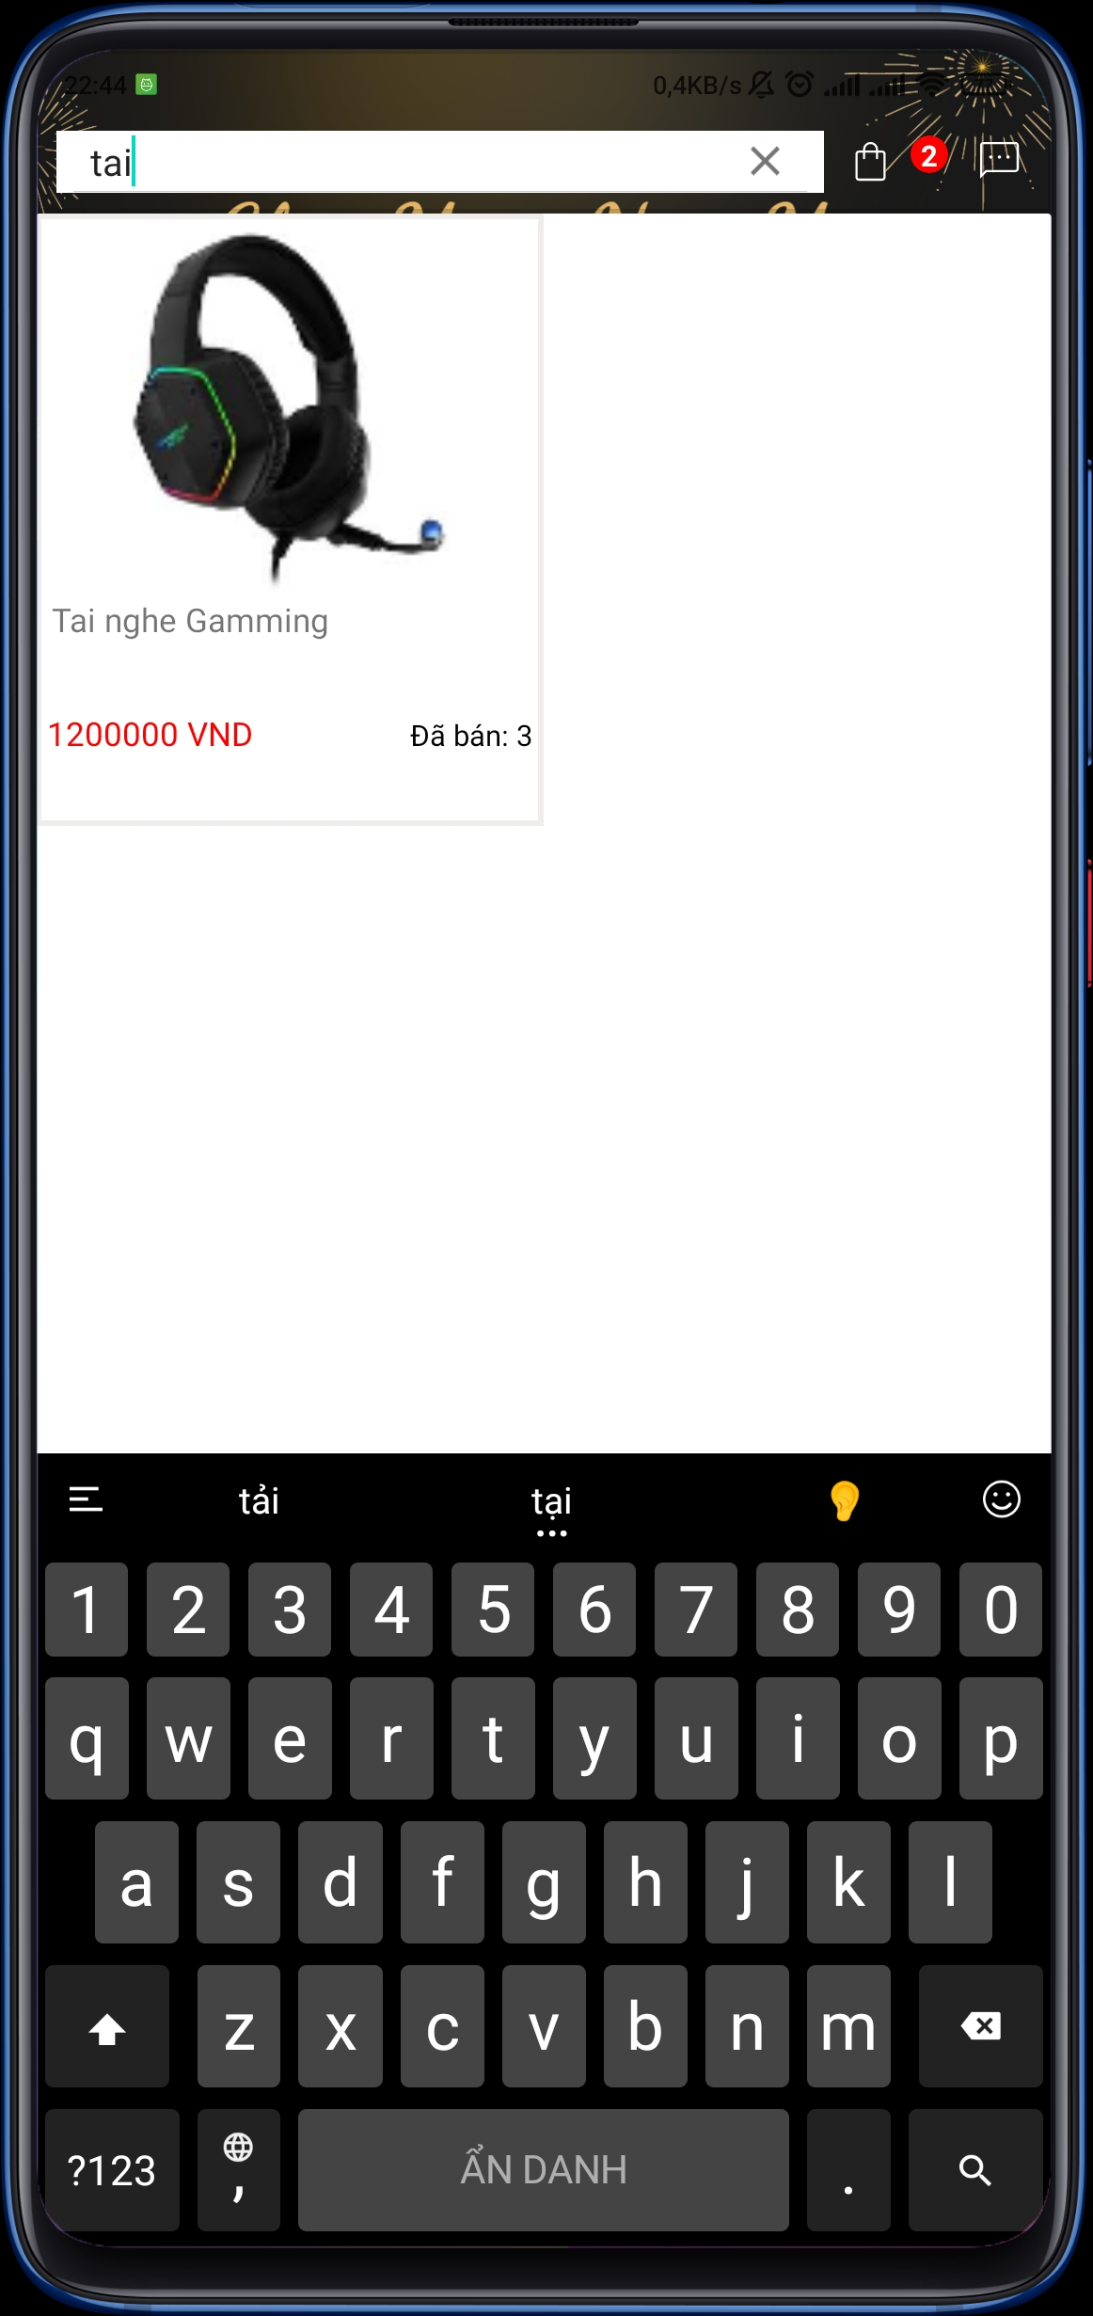

* + 1. Tổ chức dữ liệu trên firebase

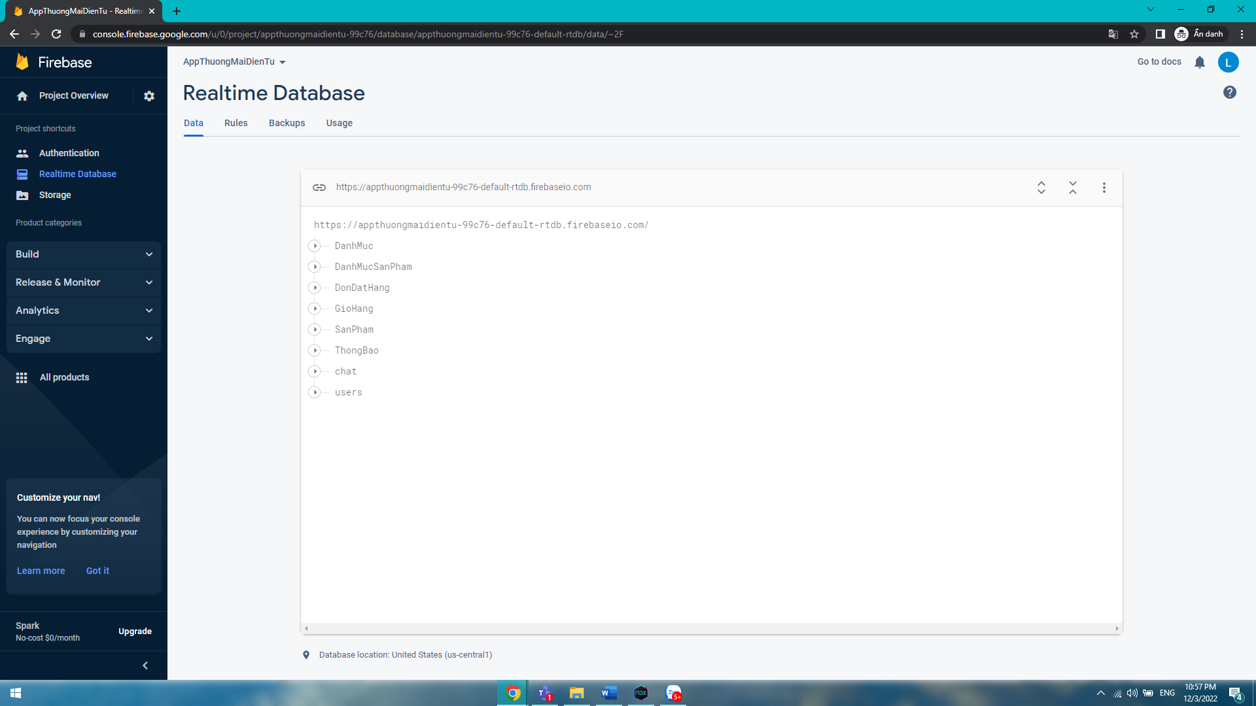

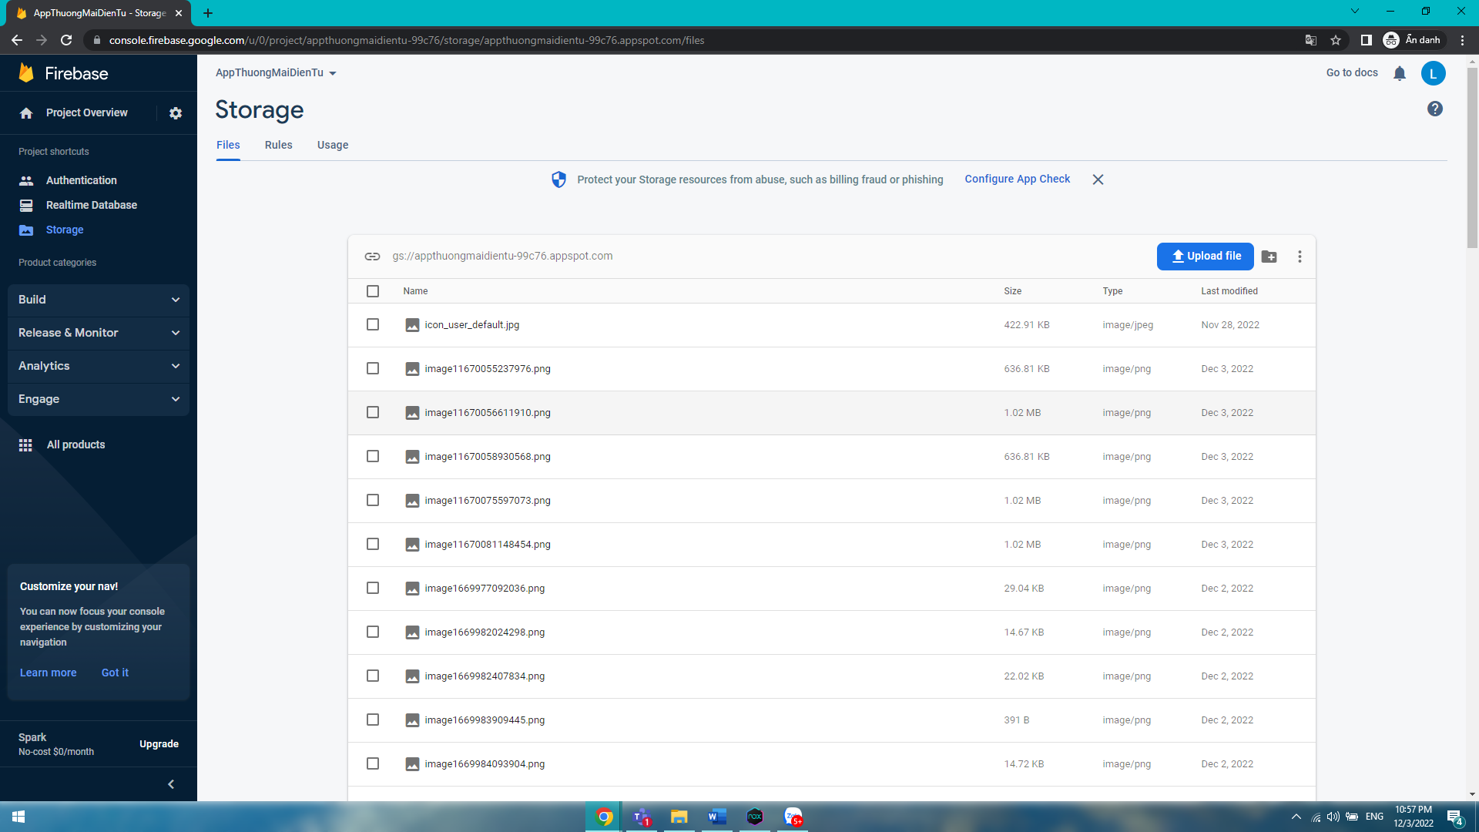

* 1. Với sự hỗ trợ của
* Chức năng ký, quên mật khẩu bằng OTP thông qua firebase:

<https://www.youtube.com/watch?v=dZP_UvlyXdQ&list=PL3Ob3F0T-08Y72KEKPlmdsKhLMcWhJLcf>

* Chức năng chat:

<https://www.youtube.com/watch?v=OlfHlM3Lvf8>

* Các chức năng khác:

ThS. Đỗ Phú Huy

[Youtube: Trung Tâm Đào Tạo Công Nghệ Khoa Phạm](https://www.youtube.com/@khoazend)

* 1. Thông tin thêm:
* Link github:

[Link github](https://github.com/longnguu/NLQP_AppThuongMaiDienTu)

* Link video giới thiệu app:

[Link video giới thiệu app](https://youtu.be/1fKEifv21oY)